Watermarking with Fixed Decoder for
Aesthetic 2D Barcode
Watermarking vào quá trình decoder để tạo ra 2D Barcode thẩm mỹ

Nhóm 10: VÕ QUỐC VƯƠNG – CH2020208
PHẠM TIẾN HUY – CH2020204
PHẠM MINH TÙNG – CH2020206

TP Hồ Chí Minh, 2021

PHỤ LỤC

I. Introduction 4
1. What is the research problem the paper attempts to address? 5
1.1. What is the motivation of the research work? 5
1.2. Is there a crisis in the research field that the paper attempts to resolve? 6
1.3. Is the research work attempting to overcome the weaknesses of existing approaches? 6
1.4. Is an existing research paradigm challenged? 8
1.5. In short, what is the niche of the paper? 8
2. What are the claimed contributions of the paper? 9
2.1. What is new in this paper? 11
2.2. A new question is asked? 11
2.3. A new understanding of the research problem? 11
2.4. A new methodology for solving problems? 11
2.5. A new algorithm? 12
2.6. A new breed of software tools or systems? 13
2.7. A new experimental method? 13
2.8. A new proof technique? 16
2.9. A new formalism or notation? 16
2.10. A new evidence to substantiate or disprove a previously published claim? 16
2.11. A new research area? 16
2.12. In short, what is original about this paper? 18
3. How do the authors substantiate their claims? 19
3.1. What is the methodology adopted to substantiate the claims? 19
3.2. What is the argument of the paper? 20
3.3. What are the major theorems? 20
3.4. What experiments are conducted? 21
3.5. Data analyses? 22
3.6. Simulations? 22
3.7. Bench- marks? 22
3.8. User studies? 23
3.9. Case studies? 23
3.10. Examples? 23
3.11. In short, what makes the claims scientific (as opposed to being mere opinions1 )? 23
4. What are the conclusions? 23
4.1. What have we learned from the paper? 24
4.2. Shall the standard practice of the field be changed as a result of the new findings? 24
4.3. Is the result- generalizable? 24
4.4. Can the result be applied to other areas of the field? 24
4.5. What are the open problems? 25
4.6. In short, what are the lessons one can learn from the paper? 25
5. Phân công công việc 25

Introduction
(Giới thiệu ngữ cảnh)
- Thể hiện nội dung tổng quát của thông điệp bên trong mã Qr code

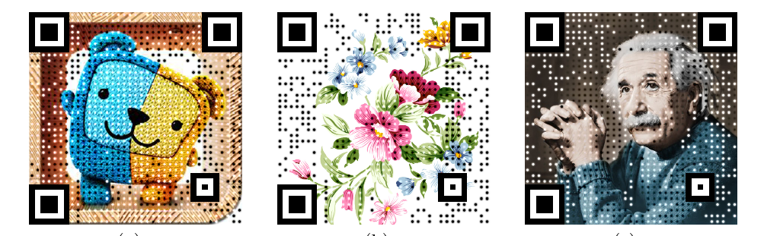
- Vô tình làm xấu đi vật mang.
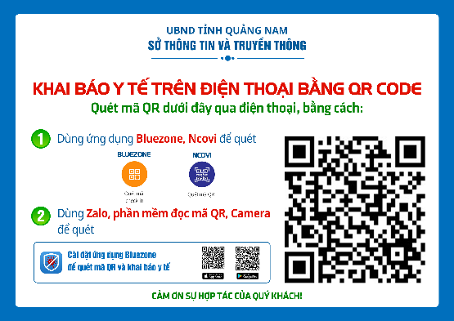
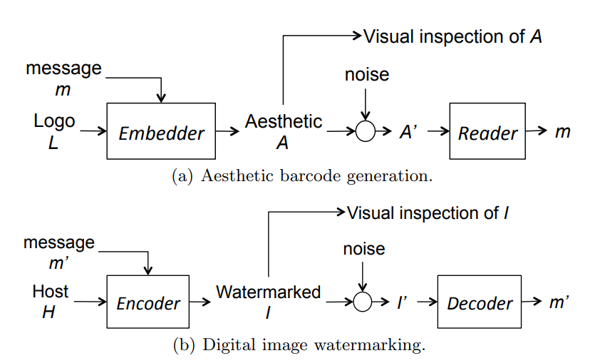

What is the research problem the paper attempts to address?
(Vấn đề nghiên cứu mà bài báo đang cố gắng giải quyết là gì ?)
Trả lời: Trong bài báo này, chúng tôi tập trung vào mã sửa lỗi RS cơ bản trong mã QR và cố gắng sửa đổi quy trình mã hóa RS để giảm thiểu khoảng cách trực quan từ hình ảnh logo. Cụ thể, với một thông điệp d, hình ảnh logo I và một hàm khoảng cách, bài báo muốn tìm kiếm một từ mã c, sao cho khoảng cách của c từ hình ảnh logo là nhỏ nhất và c mang thông điệp d.

What is the motivation of the research work?
(Động lực nghiên cứu ?)
Trả lời: Mã QR là sự sắp xếp của các hình vuông trắng và đen dường như ngẫu nhiên (một hình vuông tương ứng với một mô-đun trong mã QR) không có ý nghĩa gì đối với người xem. Tuy nhiên, có thể làm cho mã QR hấp dẫn về mặt trực quan mà không làm giảm đáng kể khả năng đọc của máy. Mã QR như vậy được gọi là mã QR thẩm mỹ hoặc mã QR nghệ thuật. Vấn đề bài báo cần giải đưa ra ở đây là làm thế nào để có thể tạo ra được một mã QR thu hút được người xem nhưng vẫn không làm giảm khả năng hiển thị đối với máy.
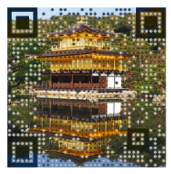

Is there a crisis in the research field that the paper attempts to resolve?
(Có trở ngại nào để bài báo cố gắng giải quyết hay không ?)
Trả lời: Bài báo xem xét các trường hợp thông báo d ngắn hơn dung lượng của mã RS. Do đó, có một ánh xạ từ một đến nhiều từ các thông điệp đến các từ mã RS. Ví dụ: phiên bản 10 của mã QR có thể nhúng tối đa 174 ký tự ở cấp H. Tuy nhiên, thông điệp thực tế d có thể ít hơn, ví dụ: d có thể chỉ bao gồm 30 ký tự (bao gồm cả ký tự cuối dòng) và 144 ký tự còn lại sẽ bị loại bỏ sau khi giải mã và do đó có thể là tùy ý các giá trị. Kết quả là, có nhiều từ mã có thể được ánh xạ tới message. Chắc chắn, trong trường hợp độ dài d lớn nhất có thể, thì chỉ có một từ mã duy nhất tương ứng với thông điệp và từ mã này có thể được tìm thấy bằng cách sử dụng mã hóa RS điển hình. Đối với message d ngắn, chúng ta có thể tìm kiếm từ mã trực quan nhất (tức là từ mã có khoảng cách trực quan nhỏ nhất từ hình ảnh logo) trong không gian con của các từ mã ánh xạ tới d. Thật không may, không gian có thể lớn và không rõ làm thế nào để tìm ra hiệu quả tối ưu đối với công thức khoảng cách hình ảnh.

Is the research work attempting to overcome the weaknesses of existing approaches?
(Công việc nghiên cứu có khắc phục những điểm yếu của các phương pháp tiếp cận hiện có ?)
Trả lời: Bài báo đã tham khảo các nghiên cứu trước đó như kĩ thuật sử dụng Halftone ở bài báo tham khảo thứ 1, công thức tạo mã QR ở bài báo tham khảo thứ 2 hay phương pháp tiếp cận hai giai đoạn kết hợp giữa module và pixel . Các phương pháp đó giúp cải thiện mặt hình thức, trực quan, họ làm giảm đi những điểm nhiễu (noise) tại vùng trung tâm của bức ảnh . Nếu như số lượng module mà tại đó có giá trị điểm ảnh pixel nhỏ hơn so với ảnh gốc thì sẽ cho khả năng hiển thị tốt hơn. Giải pháp cần thiết là giảm thiểu số module đó.
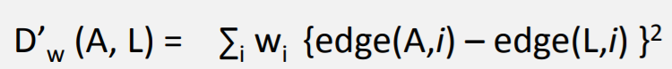
Công thức tạo mã QR

Kỹ thuật Halftone
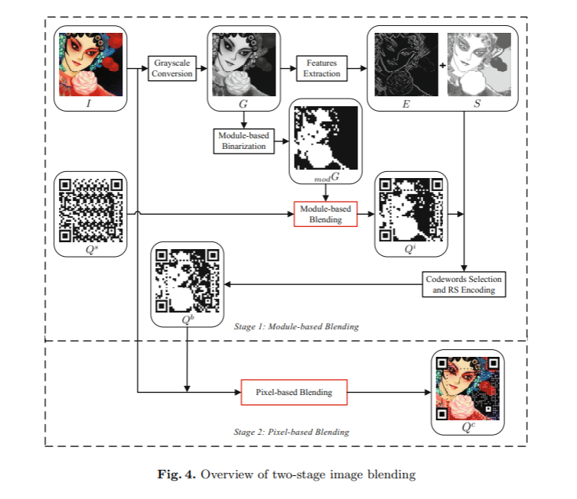

Is an existing research paradigm challenged?
(Nghiên cứu có tồn tại thách thức nào không?)
Trả lời: Vùng cạnh biên có trọng số thấp hơn vì xu hướng tập trung vào vùng quan trọng hơn ở trung tâm. Độ phân giải của QR Code phụ thuộc vào kích thước hiển thị của QR Code. Khả năng nhận diện, đọc mã QR phụ thuộc vào thiết bị đọc, chất lượng in, môi trường (ánh sáng).

In short, what is the niche of the paper?
(Tóm lại, điểm nổi trội của bài báo này là gì)
Trả lời:
Trong bài báo này. Họ đề xuất 1 framework để tạo ra Qr code tốt nhất bằng cách xem xét các đặc điểm trên hình ảnh. Bằng cách là họ thực hiện sửa đổi kiến trúc trong hàm RS (Kỹ thuật sửa lỗi Reed–Solomon).
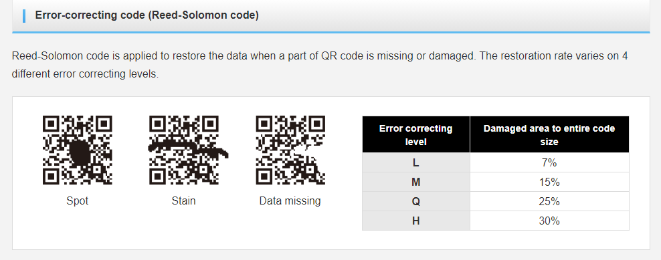
Sau đó, họ đề xuất 2 quá trình xử lý ảnh để giúp cho quá trình phân loại ROIs (Region of Interest) : detection of foreground (Điểm gần nhất với mắt người dùng) và detection of face (Nhận dạng khuôn mặt).

What are the claimed contributions of the paper?
(Những đóng góp được tuyên bố trong bài báo)
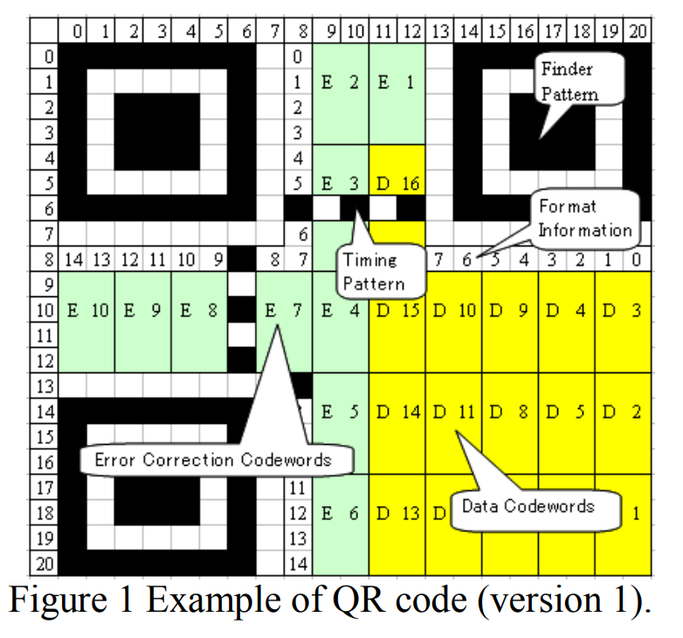
Finder Patterns: Giống như là con mắt của Qr code, giúp scanner sẽ biết được đây là mã Qr
Format information: Level of Error Correction và Mask Pattern.
Data Codewords: Chức thông tin message.
Error correction Codewords: Chức thông tin sửa lỗi

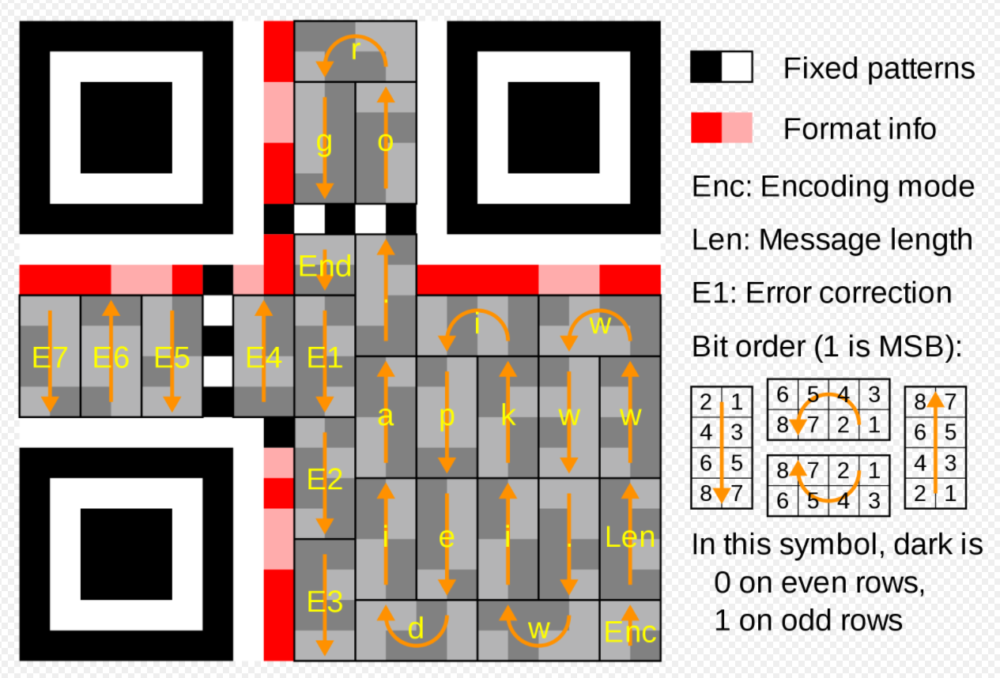

Ví dụ: QR code version 10 chứa được 174 ký tự. Message có 30 ký tự, còn lại 144 sẽ bị bỏ sau decode. 2 trường hợp xảy ra, message dài hơn 174 ký tự, và ngắn hơn 174 ký tự.
Ký hiệu trong quá trình digital watermarking
  - Host image gọi là I.
  - Tin nhắn gọi là d.
  - Ảnh đã watermark output ra gọi là c.
  - Hàm khoảng cách để cho các khoảng cách trực quan (visual distance) là khoảng cách I và C

Trong trường hợp d ngắn hơn 174 họ có thể tìm thấy visually best codeword (the codeword with the minimum visual distance from the logo image). Thật không may, không cách này có thể lớn và không rõ làm thế nào để tìm ra hiệu quả tối ưu đối với khoảng cách trực quan này. Họ đưa ra 1 phương pháp heuristic để tìm kiếm khoảng cách tối ưu này.

What is new in this paper?
(Điểm mới trong bài báo này là gì)
Trả lời: - a framework for generating beautiful aesthetic QR codes
- the modification of systematic encoding function of RS code

A new question is asked?
(Một câu hỏi mới được đặt ra là gì)
Trả lời: Làm sao để tìm ra được hiệu quả tối ưu đối với khoảng cách giữa I và C?

A new understanding of the research problem?
(Một cách hiểu mới về vấn đề nghiên cứu)
Trả lời: Khi message D nhỏ, dẫn đến các codeword sẽ bị trống. Nếu như khoảng trống này lớn thì hiệu quả tối ưu khoảng cách giữa I và C sẽ bị giảm xuống.

A new methodology for solving problems?
(Một phương pháp mới để giải quyết vấn đề?)
Trả lời: - Thuật toán yêu cầu weights để đo lường khoảng cách trực quan theo một số tiêu chí nhất định để có thể đánh giá được hình ảnh.
Họ cung cấp phương pháp dựa trên xử lý hình ảnh để tự động tìm vùng quan tâm (ROI) và đưa ra lựa chọn phù hợp về trọng số.
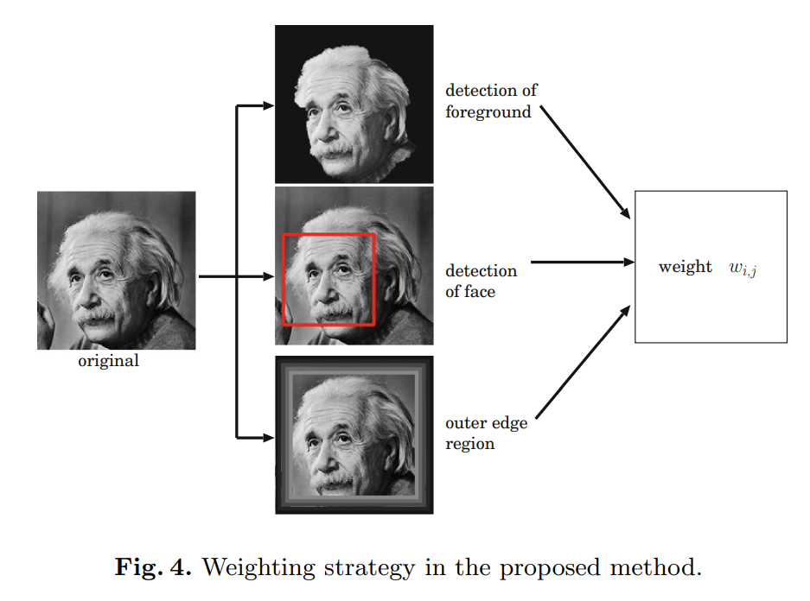

A new algorithm?
(Một thuật toán mới ?)
Trả lời:
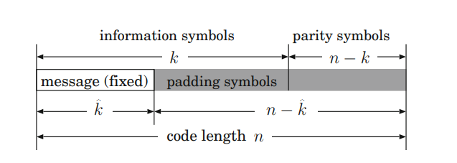 Phương pháp được đề xuất bao gồm các bước sau để tìm ra phương pháp tốt nhất trong số.
1. Tính trọng số Wi cho các ký hiệu tại vị trí i ∈ [ˆk + 1, n].
2. Tìm đỉnh (k - ˆk + t) của các trọng số, trong đó t là tham số điều khiển.
3. Chọn các vị trí ký hiệu mà các ký hiệu có trọng số hàng đầu (k - ˆk + t). Tập hợp các vị trí được ký hiệu là P.
4. Trong số các tổ hợp k - ˆk trong số k - ˆk + t được chọn từ P, hãy tìm khoảng cách có trọng số trở nên nhỏ nhất.
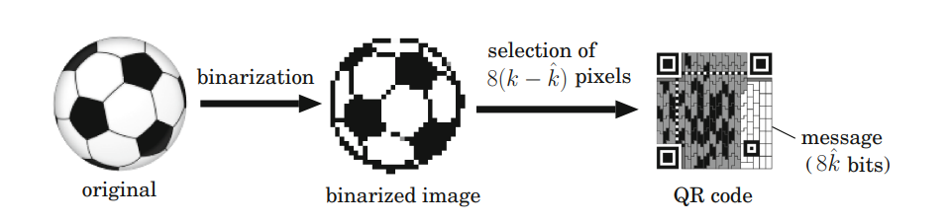

A new breed of software tools or systems?
(Một loại công cụ hoặc hệ thống mới ?)
Trả lời: Bài báo có đề cập đến 1 phần mềm nhúng ảnh QR code đó là QR-JAM MAKER. Nhưng không thấy có đề cập việc sử dụng công cụ này trong bài báo. Ngoài ra thì cũng không thấy có hệ thống nào được sử dụng trong bài báo.
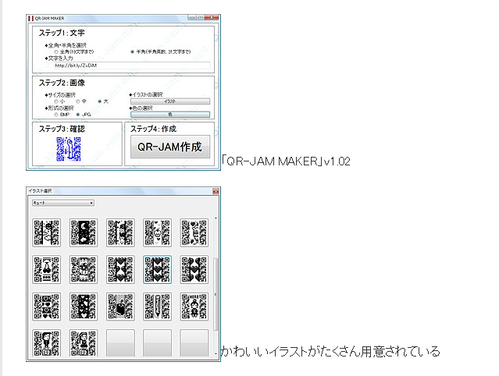

A new experimental method?
(Phương pháp thực nghiệm mới)
Trả lời:
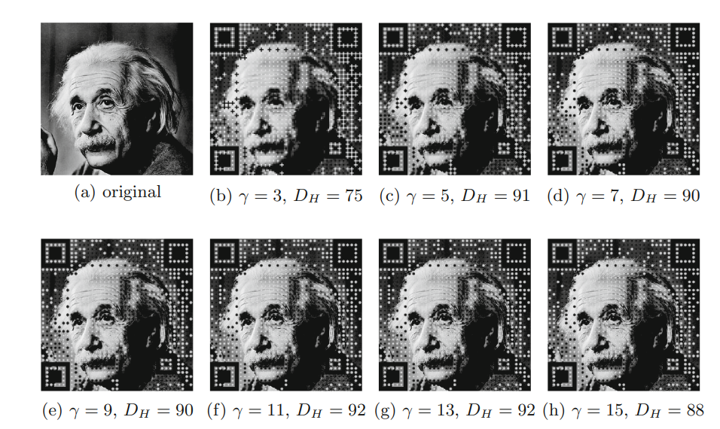
+ Mỗi 1 module bao gồm y x y pixels. (Phần tử nhỏ nhất (hình vuông đen hoặc trắng) của mã QR được gọi là module)
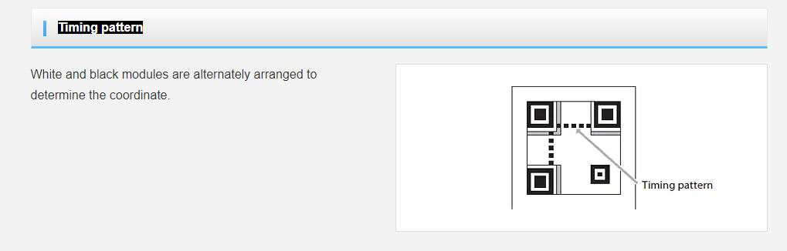
+ Phiên bản version 5: Số lượng modules trong 1 Qr code
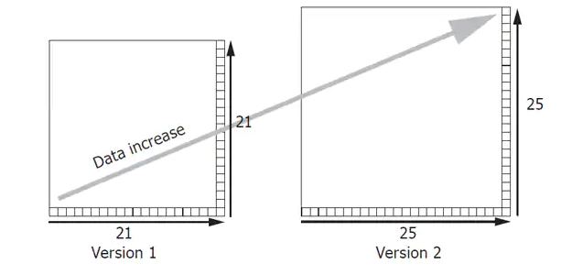
Số lượng module được tính theo công thức v = (17 + 4v) × (17 + 4v).
+ Khoảng cách Hamming
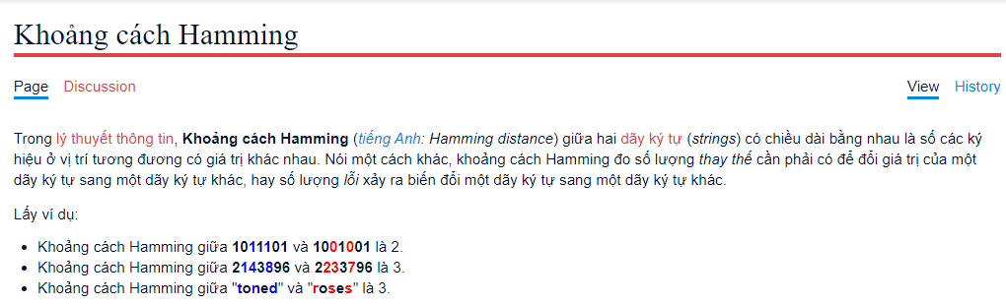
Phương thức thực nghiệm bằng cách thay đổi kích thước của các mô-đun γ, và các khoảng cách Hamming trong phiên bản là v = 5. Họ quan sát thấy rằng sự xuất hiện gần như tương tự khi γ ≥ 9. Nhìn chung, kích thước hiển thị của mã QR không lớn. Vì vậy, có thể nói rằng γ = 9 cho thấy độ phân giải đủ cho ra 1 mã QR thẩm mỹ.
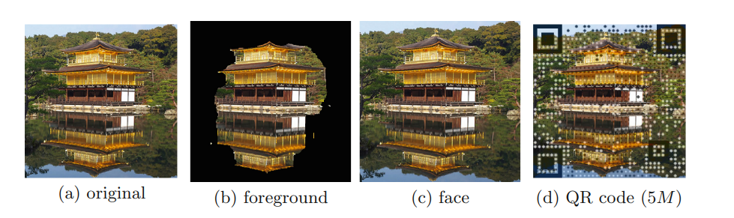
Trong trường hợp này, họ thực nghiệm với hình ảnh là 1 ngôi chùa, không có sự xuất hiện của khuôn mặt. Thì quá trình phân loại ROI sẽ chuyển sang phát hiện ngoại cảnh.

A new proof technique?
(Môt kỹ thuật minh chứng mới?)
Trả lời: Nhóm không tìm thấy đề cập các kỹ thuật chứng minh mới trong bài bào này.

A new formalism or notation?
(Một công thức hoặc ký hiệu mới)
Trả lời: Nhóm không tìm thấy trong bài báo có định nghĩa ra các ký hiệu mới hoặc công thức mới.

A new evidence to substantiate or disprove a previously published claim?
(Một bằng chứng mới để chứng minh hoặc bác bỏ một tuyên bố đã xuất bản trước đó?)
Trả lời: Bằng chứng là họ dựa trên 1 bài báo đã được public trước đó để khái quát 2 cơ chế. Một là cơ chế sử dụng các padding modules để nhúng hình ảnh biểu trưng, có 1 phần mềm sử dụng cơ chế này cũng đã được public (QR-JAM MAKER). Hai là cơ chế được xem là mở rộng của cơ chế thứ nhất bằng cách sửa đổi hàm encoding trong Reed-Solomon (RS) sao cho hình ảnh biểu trưng không bị giới hạn trong các padding modules đó. Từ đó thấy được họ dựa trên những bài báo đã public trước đó, sau đó chỉnh sửa code cho quá trình tạo ra QR code là tốt nhất.

A new research area?
(Lĩnh vực nghiên cứu mới)
Trả lời: Note: Khảo sát thời gian hình thành bài báo
Bài báo này thuộc lĩnh vực thực hiện nhúng ảnh vào Qr code
Tên bài báo | Kỹ thuật | Năm
1. Two-dimensional barcode decoration based on a real-coded genetic algorithm. | Khai thác vào vùng error correcting code. | 2008
2. A system for decorating QR code with facial image based on interactive evolutionary computation and case-based reasoning | Khai thác vào vùng error correcting code. | 2010
3. Measurement of reading characteristics of multiplexed image in QR code | Khai thác vào vùng error correcting code. | 2011
4. Image processing of 2-dimensional barcode | Padding vào Modules | 2011
5. Expansion of image displayable area in design QR code and its applications. | Sửa quá trình RS encoding | 2011
6. Halftone QR codes | Kỹ thuật half-toning | 2013
7. An optimization model for aesthetic two dimensional barcodes | error correcting of the decoder | 2014
8. Aesthetic QR codes based on two-stage image blending | Sử dụng kết hợp module-based và pixel based | 2015
9. Visualead | Sửa đổi các ô vuông modules theo pixel của hình ảnh logo. | 2016
10. LogoQ | Sửa đổi các ô vuông modules theo pixel của hình ảnh logo | 2016
11. Watermarking with fixed decoder for aesthetic 2D barcode | Sửa quá trình RS encoding + padding modules, detected face | 2016
12. Performance evaluation of embedded color QR codes on logos | Nhúng mã QR vào hình ảnh màu và logo | 2017
13. A New Aesthetic QR Code Algorithm Based on Salient Region Detection and SPBVM | Thuật toán mới dựa trên việc phát hiện vùng nổi bật và ma trận vectơ Selectable Positive Basis | 2017
14. Interactive QR code beautification with full background image embedding | Đề xuất thuật toán mới nhằm cải thiện chất lượng hình ảnh và khả năng đọc | 2017
15. Generating visually appealing QR codes using colour image embedding | Trình bày thuật toán chỉnh sửa độ sáng để mã QR trở nên hấp dẫn về mặt hình ảnh | 2017
16. Aesthetic QR Code Based on Modified Systematic Encoding Function | Chỉnh sửa mã RS mà không cần loại bỏ khả năng sửa lỗi | 2017
17. A Novel Aesthetic QR Code Algorithm Based on Hybrid Basis Vector Matrices | Một thuật toán mới dựa trên cơ chế XOR (OR độc quyền) của ma trận vector cơ sở lai và một chiến lược tổng hợp ảnh nền được đề xuất | 2018
18. Stylized Aesthetic QR Code | Đề xuất một loại mã QR thẩm mỹ mới, mã QR XEM (Stylize aEsthEtic) và cách tiếp cận ba giai đoạn để tự động tạo ra các mã QR theo phong cách mạnh mẽ | 2019
19. Two-Layer QR Codes | Phương pháp mới tạo mã QR hai lớp mã hóa hai thông điệp nhất định trong vài giây | 2019
20. Micrography QR Codes | Phương pháp tạo mã QR hiển vi | 2020
21. ART-UP: A Novel Method for Generating Scanning-Robust Aesthetic QR Codes | Một thuật toán tạo mã QR thẩm mỹ linh hoạt được đề xuất, trong đó mã QR thu được dựa trên mô hình xác suất quét thành công mã QR, kiểm soát và điều chỉnh sự cân bằng giữa hiệu ứng hình ảnh và độ mạnh của khả năng quét | 2021

In short, what is original about this paper?
(Tóm lại, đóng góp nguyên thủy của bài báo này là gì?)
Trả lời: Tóm lại, họ dựa trên 2 cơ chế watermarking.
Hai cơ chế đó là padding thêm vào các modules và sửa đổi hàm encoding của kỹ thuật Reed-Solomon để tạo ra QR code thẩm mỹ mà không làm ảnh hướng đến quá trình đọc của các thiết bị.

How do the authors substantiate their claims?
(Làm sao nhóm tác giả chứng minh được nghiên cứu của họ?)

Trả lời: Nhóm tác giả đã làm nhiều thực nghiệm trên các ảnh có các biến trọng số khác nhau nhằm tìm ra trọng số tối ưu nhất để thể hiện rõ mã QR.

What is the methodology adopted to substantiate the claims?
(Phương pháp luận để chứng minh tuyên bố là gì?)

Trả lời: Theo như bài báo, các phương pháp luận được tác giả sử dụng để chứng minh tuyên bố bao gồm:
+ Thay vì bài báo sử dụng mã Reed–Solomon, họ đã chỉnh sửa sao cho phù hợp với bài nghiên cứu - (Mục 2.2) - Nhằm cải thiện chất lượng hình ảnh của mã QR
+ Bài báo đề xuất công thức gồm những bước sau:
1. Tính trọng số Wi cho các ký tự tại vị trí i ∈ [ˆk + 1, n].
2. Tìm đỉnh (k - ˆk + t) của các trọng số, trong đó t là tham số điều khiển.
3. Chọn vị trí các ký tự mà các ký tự có trọng số hàng đầu (k - ˆk + t). Tập hợp các vị trí được ký tự là P.
4. Trong số các tổ hợp k - ˆk trong số k - ˆk + t được chọn từ P, hãy tìm từ mã mà khoảng cách Euclide có trọng số trở nên nhỏ nhất.
+ Tiếp theo bài báo đã sử dụng các kĩ thuật xử lý hình ảnh
1. Hình dạng module - sử dụng hàm Gaussian.
2. Khu vực trọng điểm - Sử dụng thuật toán GrabCut để trích xuất cái viền cảnh xung quanh; Sử dụng thuật toán Haar-cascade để trích xuất trọng điểm - có thể là khuôn mặt
3. Phương sai của các điểm ảnh đối với 1 module - Sử dụng bộ lọc Laplacian để tìm ra các rìa ảnh .

What is the argument of the paper?
(Luận điểm của nghiên cứu?)
Trả lời:
  - Nếu mã QR được hiển thị hoặc in ở kích thước nhỏ, việc cải thiện hình thức sẽ bị hạn chế. Để hiển thị hình ảnh đẹp mắt, độ phân giải của hình ảnh phải được thay đổi theo kích thước thực của mã QR.
  - Vùng trung tâm của mỗi mô-đun rất quan trọng để đảm bảo khả năng đọc của mã QR.

What are the major theorems?
(Lý thuyết chính được sử dụng?)
Trả lời: Theo như bài báo, thì lý thuyết chính được sử dụng là “Error Correction Code”. Ở đây bài báo đã đề xuất công thức ở mục 3.2
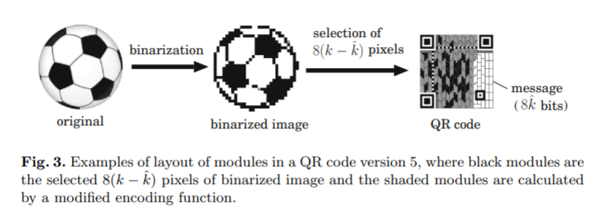

What experiments are conducted?
(Các thí nghiệm được trình bày?)
Trả lời:
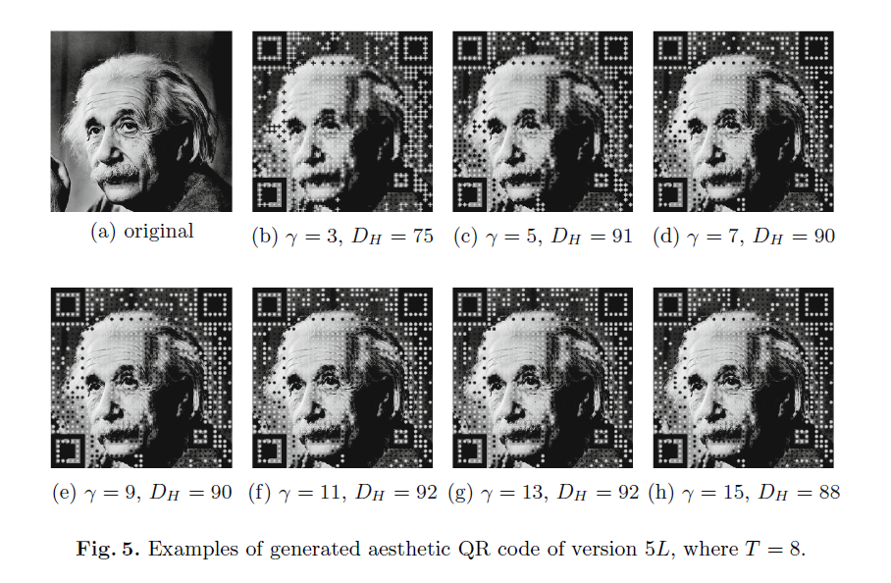
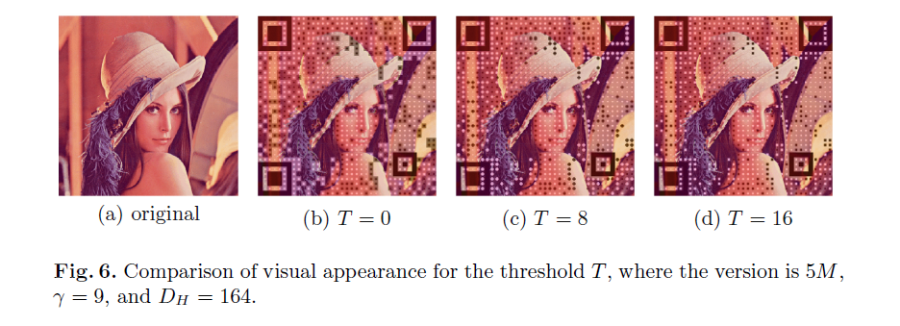
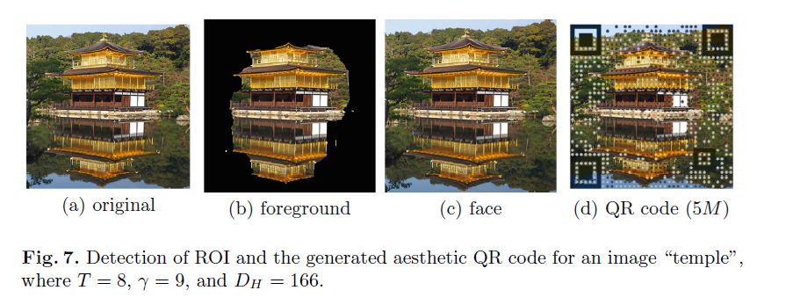
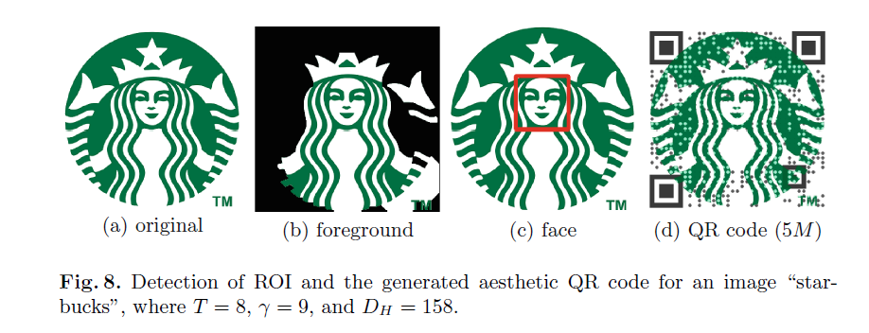

Data analyses?
(Dữ liệu phân tích)

Trả lời: Bài báo không nhắc đến

Simulations?
(Mô phỏng)

Trả lời: Bài báo không nhắc đến

Bench- marks?
(Hiệu suất)
Trả lời: Bài báo dựa trên tiêu chuẩn của thuật toán RS và từ đó so sánh, đánh giá, sửa đổi thuật toán để đưa ra kết quả tốt nhất

User studies?
Trả lời: Bài báo không nhắc đến

Case studies?
Trả lời: Bài báo không nhắc đến

Examples?
(Ví dụ)
Trả lời: Đã kể trên - bao gồm 4 ví dụ điển hình cho việc tạo ra một mã QR thẩm mỹ

In short, what makes the claims scientific (as opposed to being mere opinions1 )?
(Tóm lại, điều gì làm cho tuyên bố này có tính khoa học)
Trả lời: Theo nhóm, bài báo đã chứa đựng kết quả nghiên cứu mới, sử dụng các phương pháp luận cũng như công thức để có thể đạt được kết quả mong muốn.

What are the conclusions?
(Kết luận của bài báo là gì?)
Trả lời:
- Họ đã đề xuất một framework để tạo mã QR thẩm mỹ đẹp mắt dựa trên các đặc điểm của hình ảnh được hiển thị. Phương pháp cơ bản trong framework này là sửa đổi chức năng mã hóa RS
- Họ giới thiệu 2 hoạt động xử lý ảnh trong quá trình phân loại ROIs. Phát hiện tiền cảnh, và phát hiện khuôn mặt.

What have we learned from the paper?
(Chúng ta học được gì từ bài báo)
Trả lời:
- Một số cơ chế nhúng ảnh vào QR code.
- Phương pháp thực nghiệm.
- Thuật toán phát hiện tiền cảnh: GrabCut
- Phương pháp phát hiện khuôn mặt: Haar-cascade

Shall the standard practice of the field be changed as a result of the new findings?
(Liệu thực hành của lĩnh vực này có được thay đổi do kết quả của những phát hiện mới không?)
Trả lời: Bài báo đã giới thiệu được 2 phương pháp xử lý hình ảnh trong mã QR, tuy nhiên, các kết quả có thể thay đổi do các yếu tố tác động bên ngoài, vd: thiết bị đọc mã, ánh sáng, môi trường,..
Tuy nhiên, việc cải thiện có thể áp dụng trong thực tế như triển khai thẻ xanh và thẻ vàng Covid trong ứng dụng Sổ sức khỏe điện tử, PC-Covid,..

Is the result- generalizable?
(Kết quả có thể khái quát được)
Trả lời: Kết quả là tạo ra Qr code có tính thẩm mỹ cao.

Can the result be applied to other areas of the field?
(Kết quả có thể ứng dụng trong các lĩnh vực khác)
Trả lời: Có thể áp dụng cho những lĩnh vực về tạo ra hình ảnh thẩm mỹ.

What are the open problems?
(Những vấn đề mở ra là gì?)
Trả lời: Vấn đề mở ra ở đây là nghiên cứu của bài báo đánh giá tính thực nghiệm của việc sửa đổi thuật toán RS, nó chỉ ra được những ảnh hưởng có thể xảy ra nếu thay đổi những biến số và hướng nghiên cứu để cải thiện được hình ảnh một cách thẩm mỹ và trực quan của mã QR.

In short, what are the lessons one can learn from the paper?
(Tóm lại, bài học mà người ta có thể học được từ bài báo là gì)
Trả lời: Tóm lại, bài báo đã trình bày các phương pháp xử lý ảnh trong mã QR, từ đó có thể áp dụng thuật toán sửa đổi RS để có thể tạo ra được mã QR thẩm mỹ và trực quan nhất. Tuy nhiên bài báo vẫn còn nhiều thiếu sót trong việc đánh giá phương pháp khi áp dụng vào thực tiễn và các tác động có thể ảnh hưởng trong quá trình tạo ra mã QR thẫm mỹ.

Phân công công việc
Tên học viên | Công việc | % Hoàn thành
Phạm Tiến Huy | Thực hiện soạn và trả lời câu hỏi 1. | 30%
Võ Quốc Vương | Thực hiện soạn và trả lời thuyết trình câu hỏi 2. | 30%
Phạm Minh Tùng | Thực hiện soạn và trả lời câu hỏi 3 và câu hỏi 4. | 40%

